淘宝网店创业计划书

项目名称：乐淘淘创意生活用品
时 间：2008年12月20日
学 校：北京联合大学管理学院
专 业：电子商务
成 员：

- ￥ 50元 淘宝服装网店QQ群推广~~(442/21)
- ￥ 50元 【第二期】网店推广收藏(398/45)
- ￥ 100元 网店QQ群发推广及收藏！(1083/13)
- ￥ 100元 淘宝网店发贴推广！(632/7)
- ￥ 150元 淘宝网店标准版装修(295/5)
- ￥ 100元 【安迪安娜】淘宝家居网(555/47)
- ￥ 50元 淘宝网店装修(420/10)
- ￥ 50元 设计一个网店招牌（店招(492/6)
- ￥ 50元 淘宝网店简单发帖任务(429/6)
- ￥ 50元 淘宝母婴食品网店推广(347/11)
- ￥ 60元 手机话费网店宣传发贴(1317/25)
- ￥ 50元 淘宝网店推广(1664/22)
- ￥ 500元 淘宝网店装修设计(1701/13)
- ￥ 218元 网店整体装修(611/10)
- ￥ 200元 求淘宝网店_商城,推广方(440/22)
- ￥ 50元 孕妇装淘宝网店推广(319/3)
- ￥ 100元 童装居家服淘宝网店推广(1405/66)
- ￥ 70元 淘宝网店发帖软文征集(540/5)
- ￥ 100元 Ebay家居网店产品描述模(449/4)
- ￥ 200元 网店店招设计与店招下面(828/13)
- ￥ 300元 网店推广发贴(854/11)
- ￥ 50元 淘宝网店发帖推广(707/12)

一、网店概要
1、投资安排
资金需求数额 | 5万元 | 相应权益 | 无
2、网店基本情况
网店名称 | 乐淘淘创意生活用品
网店店址
法定代表人
电话
传真
E-mail
地址 | 北京朝阳区
邮编 | 100000
网店性质 | □国有 □有限责任网店 □股份有限网店 ■合伙网店 （ ）其它
网店注册日期 | 2008年 10月 9日
您在寻找第几轮资金 | □种子资本 ■第一轮 □第二轮 □第三轮
网店的主营产业 | 创意生活用品
3、 网店的宗旨
坚定与执着于一个目标——只为您创意新生活而存在。
4、 网店简介资料
优质的生活，不一定要用高级品才能营造出来。只要感觉对了，就连一个不起眼的纸箱都会充满艺术性。生活里各个角落都存在着不用心发掘就难以体会的快乐和趣味，在每一次专注与亲自完成的过程之中慢慢地释放出来，逐渐地丰盛、充实了人们的心灵与精神，并且感受到单纯无杂质的快乐。杂货的意义在于那份真心的喜爱与投入，以及发现的乐趣中。一件简单的产品，细细玩味，用心想想，无论清新的色调、可爱的造型、柔软的材质、逗趣的喜感还是实用的生活功能，由这些生活小物件仿佛可以触摸到更贴心也更扎实的温暖感，一如身处在某个温度刚好、清风舒爽、阳光和煦，在此时光除了让自己更愉快之外再也别无它事的悠闲午后。我们一直在想的是，如何不把一件那怕是最平常，简单的产品当成产品来开发，我们始终认为，产品也是有感情的，喜怒哀乐，自成风格。有感情,有温度的产品才会生动，有趣起来；因此我们将一些充满人性的，有趣的，充满创意的产品与客户和消费者来共享，我们力求可以用最少的钱找到更大的意外惊喜。希望可以让消费者感到愉悦。网店为您提供各类创意家居生活用品，是个性、简约与时尚的完美融合，创意的灵感来源于我们对于日常生活细微处的敏锐洞察，在琳琅满目的商品中，最迷人的正是让人大呼过瘾的发现创意，我们相信唯有充满idea的杂货，最是让人深深著迷。我们给您实用、体贴、幽默的创意商品，为您生活带来奇妙的惊喜。用心的体会吧，你会发现生活真美。乐淘淘创意，生活有我，爱家，爱生活！
二、 网店管理
1. 负责人：王梦晞
2. 经营团队：王萌、韩薇、魏巍、王学影
3. 外部支持：牟静老师
王梦晞

王萌
韩薇
魏嵬
王学影

三、市场调查概况分析
1、伴随着房地产的火爆，其周边产业尤其是家居装饰家居用品蕴藏着巨大的商机。而区别于普通用品的奇趣生活用品，将更符合现在购房主力军－年轻人的消费需求。除此之外，办公室、店堂、汽车等各种生活空间，家居饰品无处不在，亲朋之间，同事之间，单位之间，开业庆典，各种节日时馈赠家饰早已蔚然成风。
我们可以经常发放调查问卷，调研创意家居生活用品在市场的占有率。我们也可以派店员到市场中去生活体验，随时掌握市场概况。
2、目标市场的设定：着重于年轻的消费者群体，年龄在20至40之间的年轻朋友们，这些消费者会使我们网点的最大客户群。
3、产品消费群体、消费方式、消费习惯及影响市场的主要因素分析 ：随着网络的发展、电子商务的发展，大多数年轻消费者越来越喜欢网上购物，因为网上购物可以节省购物时间，还可以提供大量的商品让消费者选择，非常便捷。现代年轻人非常适应网上购物这种方式，而且非常喜爱个性化的商品，这对我们的网店有很大的优势，会为我们提供大量的商机。
4、目前公司产品市场状况，产品所处市场发展阶段（空白/新开发/高成长/成熟/饱和） 产品排名及品牌状况 ：市场状况趋于良好，产品处于新开发阶段，经过我们的调查，这类产品有很大的发展空间，正在不断的发展当中。
5、市场趋势预测和市场机会 ：经过我们对市场的调查，日常用品购买比例明显增高。日常生活用品购买比例的增势今后仍将持续，并最终成为网上购物的主流，因此我们选择这一类产品作为我们的主打商品。
四、竞争分析
1、 有无行业垄断 ：无行业垄断
2、主要竞争对手情况：公司实力、产品情况（种类、价位、特点、包装、营销、市场占 率等）： 经过对多家类似商品网店的调查，我们发现，我们的竞争对手还未成熟，他们在一些商品的选择上有明显的失误，我们曾经对一些消费人群进行了深入的调研，他们对产品的要求很孤傲也很特别，经过了这些深入的了解，我相信非常有利于我们网店的发展。目前这些网店的产品种类还可以，价位偏高一些，包装一般，没有什么自己的个性特点。对我们很有利。
3、公司产品竞争优势：商品DIY，有助于吸引消费者眼球，产品种类繁多，价位低廉，包装精致，有自己的个性特点，为客户提供个性化的服务，多方面满足客户要求，在线咨询帮助客户了解我们的产品
五、网店的主要发展战略目标和阶段目标
1、战略目标：一直以来，我们坚定与执着于一个目标——只为您创意新生活而存在！不断挖掘创新自己网店的创意个性用品。每月主推几种个性商品。
2、阶段目标：寻找合适自己网店的货源保质保量，慢慢深入市场，开发客户。为了提升自己店铺的人气，在开店初期，应适当地进行营销推广，但只限于网络上是不够的，要网上网下多种渠道一起推广。
3、进度安排：第一个阶段：挖掘创意几句生活用品，市场调研，分析问卷
第二个阶段：淘宝网开店、维护
第三个阶段：宣传推广
第四个阶段：进入正轨运营网店
六、项目技术独特性：
1、做个性：随着社会经济水平的不断提高，人们已经不再只满足于温饱了，更多开始注重生活品味，消费格调也越来越高，追求时尚，注重品质，崇尚个性。而一个美好、温馨、舒适、有品位的家，需要各式各色有装饰性、实用性、观赏性的家居饰品来装扮。我们所放在网店上销售的用品全是选自于生活中比较有个性的生活用品，用品样子要选择新颖的，当消费者打开我们的网店就可以被吸引住。
2、做创意:“拒绝平淡，追求创意”，从来都是“乐淘淘创意”前进的方向。在贴吧或生活中发掘一些做创意生活用品的人，请求他们为我们提供丰富的货源。
四. 已投入的资金及用途
1、进货：主要的资金将用来进货。
2、盈利后有足够存款后将聘请人员专门发开创意生活用品。
五. 网店目前主要产品或服务介绍
1、产品生产 ：
资源及原材料供应 ：各大批发市场、宜家家居等
产品标准、质检和生产成本控制 ：本着为顾客负责的心态仔细挑选商品，或发现损坏禁止出售。信誉永远大于谋利。
包装与储运：为顾客所挑选后要售出的商品均用包装纸包好。
2、产品价格介绍及方案：
①定价依据和价格结构：根据消费者价格接受程度，消费者对商品的需求程度，在所能负担的情况下，我们会定出适当的价格。
②影响价格变化的因素和对策：根据市场环境的变化，会对我们的产品或价格产生一些影响，我们会适时地做出决策例如多买多赠等促销手段来应对，不会对网店带来损失。
产品名称 | 价格（元） | 用途
smile水果叉 | 15 | 水果叉
smile搅拌棒 | 15 | 搅拌棒
smile餐具套装 | 35 | 餐具
she&he创意调味瓶 | 15 | 调味瓶
smlie水果削皮器 | 15 | 削皮器
用功小人创意台灯 | 28 | 台灯
半球创意调味瓶 | 15 | 调味瓶
smlie开瓶器 | 15 | 开瓶器
潜艇随心杯 | 25 | 水杯
3、服务介绍：为您提供各类创意家居生活用品，是个性、简约与时尚的完美融合，创意的灵感来源于我们对于日常生活细微处的敏锐洞察，在琳琅满目的商品中，最迷人的正是让人大呼过瘾的发现创意，我们相信唯有充满idea的杂货，最是让人深深著迷。我们给您实用、体贴、幽默的创意商品，为您生活带来奇妙的惊喜。用心的体会吧，你会发现生活真美。乐淘淘创意，生活有我，爱家，爱生活！我们店采用跟踪服务的方式，向消费者发邮件询问产品使用情况，参加抽奖活动，征求他们的建议与意见，完善服务。没有自己喜欢的款式，那么可以自己动手做，甚至可以将已经购买的产品按照自己的想法加以改造，或者加上自己的印记，成就感将油然而生。我网店接到订单后将在第一时间与消费者联系确定发货时间。
六、 网店优势说明
网店首页截图
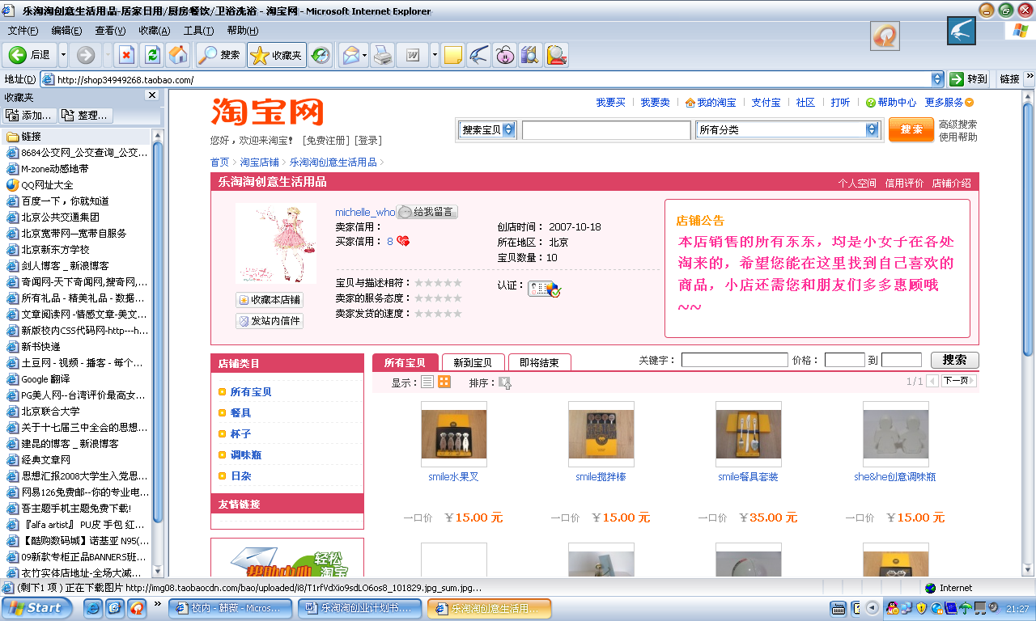

随着社会经济水平的不断提高，人们已经不再只满足于温饱了，更多开始注重生活品味，消费格调也越来越高，追求时尚，注重品质，崇尚个性。而一个美好、温馨、舒适、有品位的家，需要各式各色有装饰性、实用性、观赏性的家居饰品来装扮。我们网店随时更新创意产品，进货方便，交割便宜。利用这些优势我们将不断开发销售产品。
1、具备独特性或时尚性：网店销售独具特色或者十分时尚的。
2、价格较合理：选择好的进货渠道，使自己的价格可以相对便宜更有质量
3、通过网店了解就可以激起浏览者的购买欲：假冒伪劣商品。
4、网下没有，只有网上才能买到，比如外贸定单产品或者直接从国外带回来的产品。
七、市场营销
1、销售政策的制定：创意营销：乐淘淘创意生活用品是设计者的创意，自己动手做是自己的创意，二者结合自然人气更旺。体验式销售、自助式服务、创意营销不仅能够迅速带来单店人气，其本身也是一项利润丰厚的经营项目，将使单店经营竞争力更强、盈利点更多。
2、销售渠道、方式、行销环节和售后服务 ：网上销售，专注服务
从前期店面选择到店面设计,从地域、季节、消费习惯、经济水平的差异,从方方面面为经销商考虑周全.帮助进行合理配货,对开业赠品等一系列环节进行周密布局,以全方位的服务并提供强有力的市场攻略、广告宣传、形象包装和攻关策划。
3、主要业务关系状况：我网店属于零售商
各级资格认定标准政策：付款方式：网上支付、货到付款等供消费者选择；货运方式：快递，邮局等；折扣政策：产品本身已折价卖，保证价格低廉。
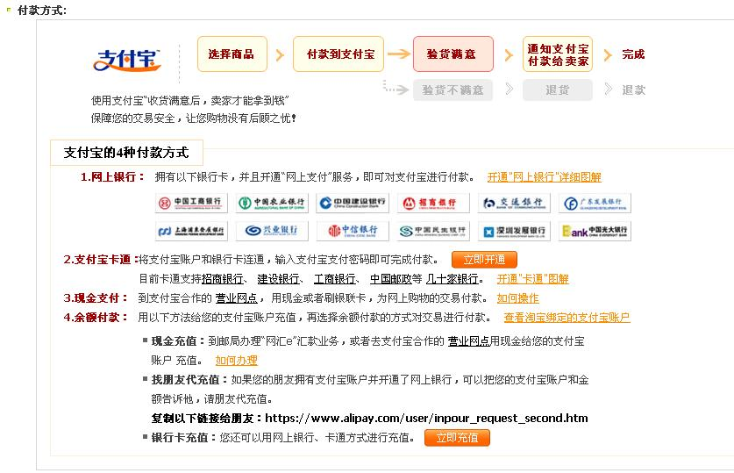
4、销售队伍情况及销售福利分配政策 ：除工资外，按销售额分配奖金
5、促销和市场渗透（方式及安排、预算）
①主要促销方式 ：送小礼品，根据价格可选择免除一部分运费等，尽最大努力让客户满意。
②广告/公关策略、媒体评估：在博客上做广告，百度贴吧发帖子
宣传策划案：
网店初步定位：把创意生活用品网店当作了一个营销平台，而非创意用品企业网店;把创意生活用品网当作一个第三方网店，主要营销推广某公司的产品，这样更有利于销售。
网店名称：乐淘淘创意生活用品网。
网址：http://shop34949268.taobao.com/
营销模式结构：
创意生活用品电子商务网店+网店(淘宝、易趣、拍拍)+博客(网易博客、新浪博客、搜狐博客)。
核心营销运营模式
用户会员制：
会员制度虽已陈旧，但它却是一个营销网店的核心部分，是网店与会员交流、交易的纽带。会员制度能否成功运作是检验一个营销网店成功的标准。从Web2.0角度设计会员制度：活跃用户、增进交互、激励消费、黏着用户。
1、用户主动性：让用户体验很自然、很自由，用户可以随意浏览产品，并对产品发表自己的看法和评论。
2、用户互动性：在网店上设立一个新栏目，提供给用户间交流、探讨、推荐好有创意的生活用品。
3、用户激励性：网店上设立一种积分制，用户在网店所有行为都可以作为积分的标准。如：用户对产品发表评论、主动把自己的保养方法分享给其他用户、购买产品等等。积分可以为用户带来的好处：划分会员等级、特别节日享受优惠或特价、打折、免费赠品等。
产品结构优化：
1、产品展示友好全面：把产品友好的、全面的、清晰的展示给用户，给用户交易前留下良好的第一印象。网店因为自身的产品体系多，从而导致网店整体感觉比较烦乱。现在我们将产品划分成详细的体系，也就是把产品详细归类，每个系列下面多少个/种产品;
2、产品展示以用户为导向：把所有的产品拆开，按照用户目标群划分，也就是以用户为导向，让用户第一时间找到适合自己的产品。
3、产品展示智能化：增设产品和知识搜索框，方便用户使用。
口碑营销：
利用用户的宣传，推广我们的网店和产品，用户推荐一个用户可以获得一定的积分和优惠;口碑是最好的营销方式。用户可以推广线上和线下的口碑宣传，其中线上的方式有：把我们的网址或产品页地址通过QQ/MSN/电子邮件等方式发送给自己的网友、朋友;线下的方式就是通过电话、短信和口头把我们的网店名称、产品名称介绍给自己的家人和朋友。
网店营销模式：
淘宝(C2C\B2C)： http://shop34949268.taobao.com/
充分利用这些网店从网上获得最直接的买家，同时也就把用户带到了主网店来。(贵在实践，掌握网店交易技巧)
博客推广模式：
充分利用各大门户博客宣传自己的产品和网店，可不要小看这个博客，有的博客栏目每天在线用户几百万人。
网店目的及优势
树立全新企业形象：对于一个生活创意生活用品企业而言，企业的品牌形象至关重要。特别是对于互联网技术高度发展的今天，大多客户都是通过网络来了解企业产品、企业形象及企业实力的。因此，企业网店的形象往往决定了客户对企业产品的信心，建立具有国际水准的网店能够极大的提升企业的整体形象。
优化企业内部管理：企业网店的建设将会为企业内部管理带来一种全新的模式，网店是实现这一模式的平台。在降低企业内部资源损耗、减低成本、加强企业员工与员工、企业与员工之间的联系和沟通等方面发挥巨大作用，最终使企业的运营和运作达到最大的优化。
增强销售力：销售力指的是，产品的综合素质优势在销售上的体现。现代营销理论认为，销售亦即是传播，销售的成功与否，除了决定于能否将产品的各项优势充分地传播出去之外，还要看目标对象从中得到的有效信息有多少。
由于互联网所具有的“一对一”的特性，目标对象能自主地选择对自己有用的信息，这本身已经决定了消费者对信息已经有了一个感兴趣的前提，使信息的传播不在是主观加给消费者，而是由消费者有选择地主动吸收。同时，产品信息通过网店的先进设计，既有报纸信息量大的优点，又结合了电视声、光、电的综合刺激优势，可以牢牢地吸引住目标对象。因此，产品信息传播的有效性将远远提高，同时亦即是提高了产品的销售力。
提高附加值：许多人都知道，购买产品不仅买的是那些看得见的实物，还有那些看不见的售后服务。这也就是产品的附加值，产品的附加值越高，在市场上就越有竞争力，就越受消费者欢迎。因此，企业要赢得市场就要千方百计地提高产品的附加值。在现阶段，传统的售后服务手段已经远远不能满足客户的需要，为消费者提供便捷、有效、即时的24小时网上服务，是一个全新体现项目附加值的方向。世界各地的客户在任何时刻都可以通过网店下载自己需要的资料，在线获得疑难的解答，在线提交自己的问题。
网店用品宣传策划方案
1、折价促销：由于网上销售商品不能给人全面．直观的印象，也不可试用，触摸等原因，再加上配送成本和付款方式和复杂性，造成网上购物和订货和积极性下降．而幅度比较大的折扣可以促使消费进行网上购物的尝试并做出购买决定。
2、赠品促销：赠品促销和优点是可以提升你的知名度；可以鼓励人们经常访问网店以获得更多的优惠信息；还能根据消费者索取赠品的热情程度而总结分析营销效果和产品本身的反应情况等．但千万要注意不要选择次品，劣质品作为赠品，这样做只会起到适得其反的作用。
3、限期供应：“限期供应”对消费者总是具有诱惑。像“特价只剩2天！”这样的促销口号．但“限期供应”要真实，否则最终失去消费者信任。
4、多与其他网店建立友情链接：俗话说多个朋友多条路，在网上可以说是多个链接多个窗口．大家通过交换店铺链接，可以形成一个小的网络，能增进彼此的影响力．尤其是当有人上了首页推荐的时候，你就更是跟着沾光了．而当你也很厉害的时候，别人也能托你的福了。我们将会和兄弟网店联手，比如消费者在我们网店买东西，我们将赠送兄弟网店提供的小礼品，反之，消费者在兄弟网店买东西，兄弟网店也将会赠送我们乐淘淘小店赠送的小礼品，其目的是宣传我们小店的商品。
5、利用网络以外的宣传方式．你在网上开店铺了，你的家人知道么？你的同学，你的朋友知道么？一定要在第一时间告诉他们，因为你告诉了100个人,每个人还会告诉更多的人，一传十、十传百、会有无数的人短时间就知道你开店铺了。去校友录里留言吧,让同学们和你分享开店的喜悦。
博客截图：http://blog.sina.com.cn/s/blog_4dd6663e0100ck59.html
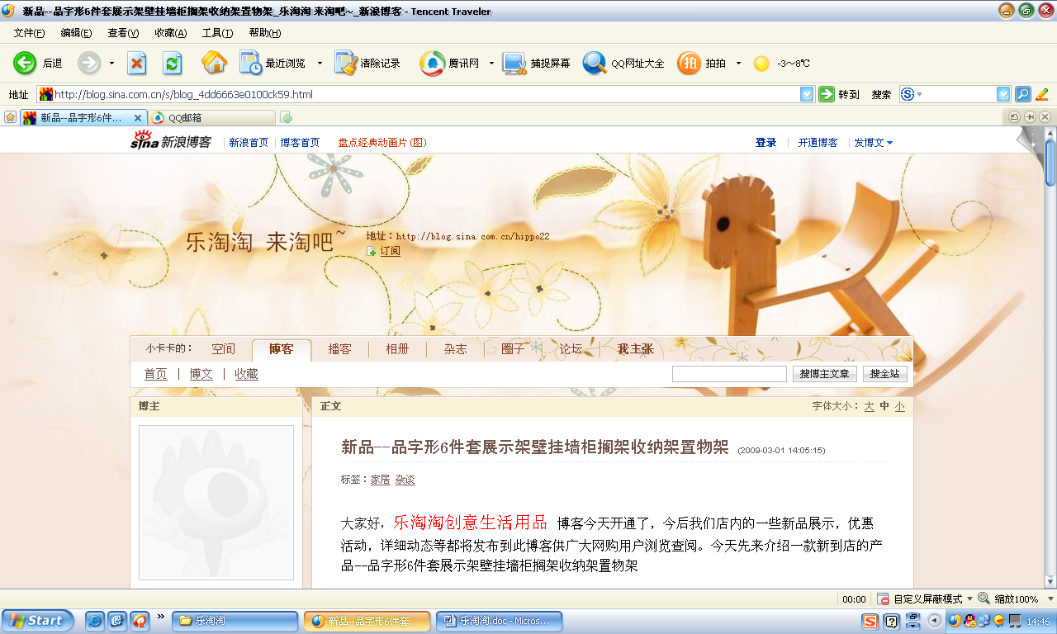
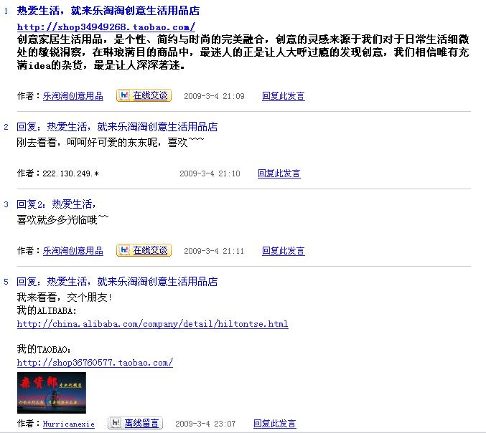
6、 市场开发规划
乐淘淘创意生活用品自然需要创意的营销，独推极具个性创意的――商品DIY，将其与乐淘淘创意生活用品的销售相结合，形成一套独特有效的盈利手段与营销模式。商品DIY，可以让顾客轻松的制作出各种自己想象的、独特的、个性的饰品、家居生活用品，装饰品，深受顾客喜爱。将商品DIY与奇趣生活用品经营结合起来，在传统的营销方式中注入了更具活力的、更吸引人气的全新因素，将奇趣生活用品的销售提升到一个前所未有的高度。
八、风险分析
1、 资源（原材料/供应商）风险
乐淘淘创意生活用品都是经过店主精心挑选的，集时尚、个性为一体。未来的若干所，个性化将是时尚的主题，但也能找到你所日常需要的生活用品。但本店将为顾客奉献最好、最精、最美的商品，本着提供最经济、最方便的礼品服务的初衷，专门为用户提供一流时尚的生活用品。主要是选好原材料的供应商，建立良好的供求关系，就能够拿到第一手的流行货品，保证网上销售的低价位。
2、进货的风险
①货源过于单一不是顾客所喜欢的样式。
②在批发市场批发的货物出现质量问题，而无法进行退换。
③进货人员工作失误。
④采购预测不准，超出预算。
⑤运货途中出现意外（发生车祸造乘人员伤亡）
3、市场不确定性风险
市场占有率是衡量企业发展成功的一个重要点。电子商务企业的大部分资金用于商品的采购、库存等，商品的数量完全需要根据市场份额、销售量来确定，通过市场规模、现状、趋势，网络消费者的需求、状况，价格的定价，营销手段，促销活动；商品的采购、库存管理、安全库存量等方面分析目标市场的选择。
4、研发风险
自己喜欢样式和品种顾客未必喜欢，品种、规格不齐全，产品过于单一会造成一些产品积压，使企业的资金处于经济危机。
5、生产不确定性风险
商品质量是关系到企业生存的关键所在，质量的优劣是提高企业信誉的一个重要因素。由一个消费者至少能影响身边至少20个消费者的连锁反映可以看到质量对顾客的重要性，商品出现质量问题，商家应负承担的责任
6、积压商品的风险
①积压商品使资金不能循环，无进货、补货资金
②积压货物占了一定的库存空间，无法购买新货
7、成本控制风险
主要从资金的投入，商品的成本分析，期间费用，商品的销售利润，预测现金流量表，预测利润表，预测资产负债表，主营业务利润率，总资产利润表，成本费用利润率等方面分析企业的财务状况。
8、资金链的风险
①积压的商品不能卖出而不能得到货款
②不能购买新货，使产品不能更新，顾客失去购买欲望
③工人工资不能如期解决
9、竞争风险
竞争激烈的时代需要明确竞争者的各种状况，主要从技术、商品的价格、服务等方面与竞争者比较制定竞争策略，明确自己的优势与不足之处，以便更好地适应时代的发展。
10、交易安全的风险
①网络的信息数据传输使数据被窃取或破坏；
②运输途中损坏或者纸箱包装不完整
11、政策风险
在21世纪的今天，电子商务的发展已成为信息时代经济活动的技术手段和方法，并进入Internet最广阔的应用领域。经济危机也会给我们带来风险，市场变幻莫测，政府也会做出决策来应对市场的风起云涌，预测政府的宏观和微观政策。
12、财务风险
由于企业项贷金有负债必定会有风脸，在开始必定要减少盲目性，提高科学性。企业息税前资金利润率高于借入资金利息率时；使用借入资金获得的利润除了补偿利息外还有剩余，因而使自有资金利润提高；否则企业需借入资金还本付息，会陷入财务风险，因而必须严格控制固定成本比重占销售收入的比重。由于企业息税前资金利润率和借入资金利息率差额具有不明确性，因而需要有一个合理的资金结构，维持适当的负债水平，充分利用举债经营手段获取财务收益，提高自有盈利能力。
13、管理风险（含人事/人员流动/关键雇员依赖）
投资是一项经营人才的业务。在开始我们构建一直有直接技术与经验的管理队伍，为公司制定切实可行的决策，执行最有效率的任务，并邀请具有各专业技术及管理经验的人员加入；并担任重要职务，由于人员的流动性，因而需要一个合理的雇员聘用准则，营造可持续发展的和谐环境，控制突发事件。
14、破产风险
由于市场竞争越发激烈，企业缺乏管理经验，管理素质低下，企业经营方式单一，市场并不能完全接受我们的产品，产品滞销于网店，这样破产的风险就会很大，只有赢取顾客的购买欲望，产品与众不同，那样我们才能在市场上有一席之地。
九、如何应对这些风险
1、周围一些大型的批发市场进货，在批发市场进货需要有强大的议价能力，力争将批发价压到最低，同时要与批发商建立好关系，在关于调换货的问题上要与批发商说清楚，以免日后起纠纷；并找一些网下不常见或不曾流通市场的产品，以找到最廉价、质量好、稳定的货源渠道，不仅找唯一的一家，我们可以寻找相关的相对独特的产品进行销售，并自己创新一些新的产品。
2、可以用一个极低的价格吃下，然而转到网上销售，利用网上销售的优势，利用地域或时空差价获得足够的利润。所以，你要经常去市场上转转，密切关注市场变化。
3、购物后，通知双方的联系方式，根据约定的方式进行交易，可以选择见面交易，也可以通过汇款、邮寄的方式交易，在路上物品时时监控。
4.对顾客关系给予足够重视，建立顾客联系卡，将顾客的肯定意见广为宣传。
5. 每种营销手段有明确的目标，使顾客或潜在顾客知道下一步该干什么。
6.在信息时代，可以利用网络定期向顾客发送相关产品的介绍，使顾客了解最新的打折、促销及最新产品。
7.创新总会伴随着失败，但在不断的创新探索中，把风险降到最低，使我们拥有良好的心理素质。
8找到自己网店的独特“卖点”
9定期向顾客发送新闻邮件。利用顾客留下的邮箱及联系方式，定期向顾客发送相关打折产品，会员可换取好礼，贴心的会员生日礼等。
十、需要的技能
1.选择产品，并对价位进行市场定位，锁定目标消费群。
2.摸索，摸索，再摸索（因为这过程中你会学到很多东西，都是一点一滴累积起来的经验）
3.学习价值创新。如果光以产品来卖产品，是赚不到钱的，赚到的钱也只是够你的日常开销，也称零花钱。
4.熟悉网络交易平台的规则。
5.销售技巧的把握和为顾客的人脉维护，开张纳客，诚信为本。
要及时、坦诚地回答留言，解除买家的疑虑，并增加买家的信任感。网上店由于成本低，不用办理繁琐的手续，东西一般都较实惠。一些店家还用"打折"、"送礼"、"抽奖"等方式让利。网上做生意，必须重视信用，只有有良好的信誉，才能赢得更多的稳定客户。有的店家还用推出星级客户、交流生活经验、发表生活随想等方式把自己的小店变成了一个小社区，把客户变成了自己的朋友。

附件一： 关于创意生活用品的调查问卷

亲爱的朋友们：
生活里各个角落都存在着不用心发掘就难以体会的快乐和趣味，在每一次专注与亲自完成的过程之中慢慢地释放出来，逐渐地丰盛、充实了人们的心灵与精神。乐淘淘创意生活用品店将为您带来单纯无杂质的快乐！请您认真回答以下问题，我们将更好的为您服务。
1您家中是否有一些有个性的生活用品？
A有很多 B有一些 C没有
2 您通常由何种途径购买到有个性的生活用品？
A大型商场 B超市 C特色小店 D网店 E其他
3 您平时是否喜欢网上购物？
A非常喜欢 B较喜欢 C一般（无所谓） D不喜欢（排斥）
4 您一般通过网络购买的商品属于以下哪类？
A生活必需品 B非生活必需，但有个性的商品 C市场上很难买到的商品
D其他
5 您选择通过网络购物的原因有哪些？（最多选3个）
A节省时间 B价格低 C品种全 D可异地购物 E送货上门 F好奇 G其他
6 在价格合理的情况下，您是否愿意通过网络购买一些有创意的生活用品？
A愿意 B可以考虑 C不愿意
7 您可以接受的创意生活用品的价格范围是？
A 100元以下 B 101-200元 C 201-300元 D 301-500元 E 501-1000元
F 1001元以上
8 影响您在网上购买高价格产品的因素?
A无法实际判定产品质量 B无法判定商家信用和实力 C价格并不具优势
D担心支付安全性 E其他
9 具备了哪些因素，您会考虑在网上购买高价格产品?
A网店信誉高 B价格更加便宜 C具有在线观察产品细节的功能 D具有点评和详实介绍 E产品全并有现货 F其他
10 您比较喜欢哪些促销手段？（最多选3个）
A打折 B专题促销 C购物返卷 D购物送礼 E免运费 F积分 G礼品卡
H其他
11 网上购物,您最经常使用哪种订货方式？
A免费电话订购 B网上提交订单 C即时通讯工具 D其他
12 您首选使用下列哪种付款方式？
A货到付款 B网上支付 C邮局电汇 D支票付款
13 您对网上购物最长可以接受的配送时限？
A 12个小时以内 B 24小时以内 C 1-2天 D 3-5天 E 6-7天 F 7天以上
14 您对使用网络购物有哪些不满意和担心？（最多选3个）
A网络安全（信用卡信息、个人信息泄漏等） B货物质量不保证 C配送速度慢
D配送费用高 E网页设计不好，查找和订货困难 F注册手续繁琐 G售后服务保证差 H配送服务态度差 I其他

附件二： 《关于创意生活用品的调查问卷》分析

1您家中是否有一些有个性的生活用品？
A有很多（5%） B有一些（70%） C没有（20%）
分析：一般家中，尤其是年轻人的房间都会有一些比较有特点有意思的生活用品，虽然都是一些不太起眼的小商品，但是不可否认这些生活商品的市场占有率还是比较高的
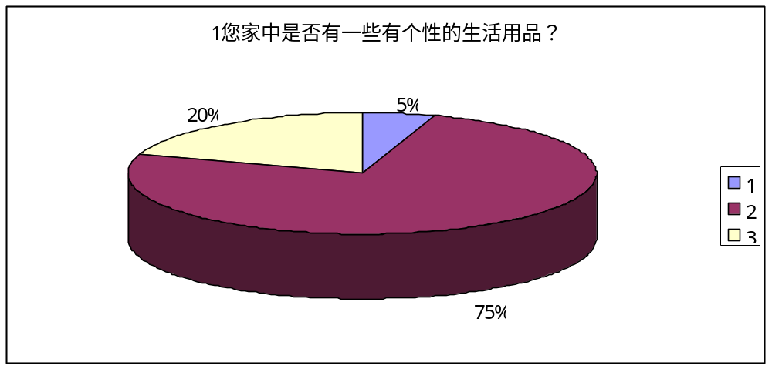

2 您通常由何种途径购买到有个性的生活用品？
A大型商场（26%） B超市（9%） C特色小店（52%） D网店（13%） E其他（0%）
分析：特色小店无疑是大多数人的首选，大型商场选的第二多，因为有的个性生活用品在价格和体积上也比较大，这些东西不适合在个体店内销售，但是在网上购买又有一定的不便理性。再其次的选择才是网店，可以看出，现在许多人还是没有脱离传统的购物方式，至少在先后顺序上总是把网店购物放在最后。
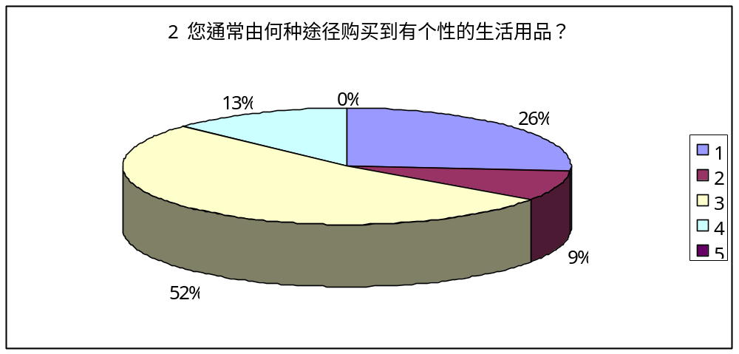

3 您平时是否喜欢网上购物？
A非常喜欢（10%） B较喜欢（25%） C一般（无所谓）（55%） D不喜欢（排斥）（10%）
分析：大多数人选择一般是个很正常的结果。因为毕竟好多人还是觉得网上购物很“神秘”，没有尝试过，而且现在的购物条件很便利，因此对网购也无所谓了。也许是我们这个专业的特点，至少我个人很喜欢在网上买东西。因为毕竟这些创意用品大多算是小商品级别的，质量上不要期望太大，平时无论上学上班都没有时间去逛，在网上买是个不错的选择。
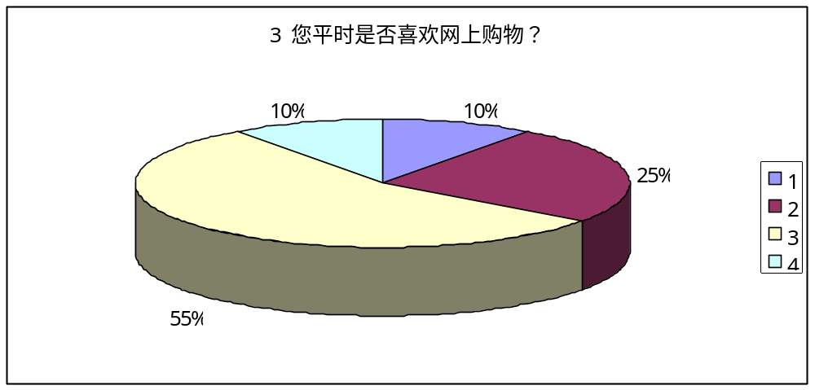

4 您一般通过网络购买的商品属于以下哪类？
A生活必需品（4%） B非生活必需，但有个性的商品（40%） C市场上很难买到的商品（30%）
D其他（26%）
分析：这里分析一下选择最少的。生活必需品顾名思义是天天都要用到的。柴米油盐、沐浴用品等。这些东西本来就价格低廉，而且现在超市很多选择性也多，所以基本上没有人选择在网上购买这些东西。但是考虑到地域差异，除了生活必需品外，其他大多数商品在网上都是有市场的，因为也许这个城市有的商品其他城市都没有或者更贵，网购又方便又划算。因此我们做的创意生活用品的网店是有一定市场的。
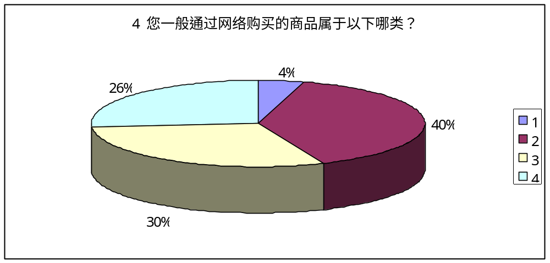

5 您选择通过网络购物的原因有哪些？（最多选3个）
A节省时间（21%） B价格低（25%） C品种全（13%） D可异地购物（8%） E送货上门（21%） F好奇（8%） G其他（4%）
分析：这道问题里选择A、B、C的最多，这确实是大多数人网上购物的原因。节约时间，主要是节约了逛的时间，在网上很方便的就能货比三家。价格低，一般像淘宝网上，东西都是批发价甚至代理价直接加一点利润就出售，因此价格比实体店或者是本地的批发市场都要便宜，而且小商品的质量差异不会很大。送货上门，也是网购最方便的一点，快递的费用不算贵，时间也不是很久。因此，只要是有过一两次网购经验的人，如果想节约又不着急的话，大多数人还是会在理解网购的基础上选择网购的。我们的货物有一定的进货渠道，因此也有一定的竞争力。
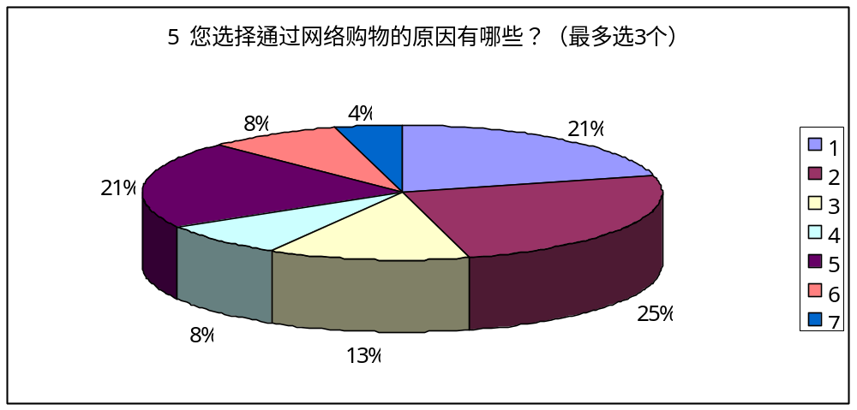

6 在价格合理的情况下，您是否愿意通过网络购买一些有创意的生活用品？
A愿意（30%） B可以考虑（70%） C不愿意（0%）
分析：同上题
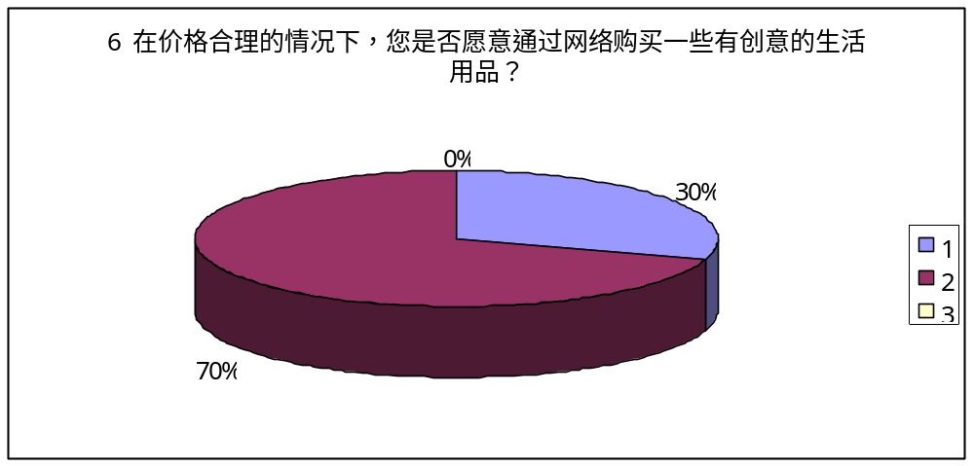

7 您可以接受的创意生活用品的价格范围是？
A 100元以下（41%） B 101-200元（54%） C 201-300元（5%） D 301-500元（0%） E 501-1000元（0%）
F 1001元以上（0%）
分析：创意生活用品毕竟不是主流，大多数人对这类产品的看法只是拿来“玩玩”。因此花个几十块钱，最贵不过1、2百元的话还能接受，再多的话就会慎重考虑了。尤其是网购，没有看到实物的情况下，购买比较贵重或者大件的“小商品”的人还是比较少的。因此，我们将网店内的商品定位于学生层次，价位低廉，物件小。
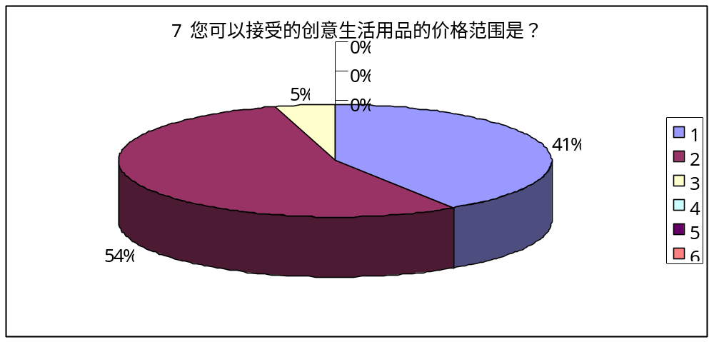

8 影响您在网上购买高价格产品的因素?
A无法实际判定产品质量（80%） B无法判定商家信用和实力（5%） C价格并不具优势（5%） D担心支付安全性（5%） E其他（5%）
分析：现在网购最成为阻碍的问题就是“无法实际判定产品质量”。确实，如果有网购经验的人大多数人都会发现，购买到的东西没有图片中看到的那么好，有点名不副实的感觉。确实，店家都希望把宣传做的很好吸引顾客，但是忽略了诚信，导致回头客的流失。如何判定产品实际质量是一个急需解决的问题。因此，我们的网店选择的一种解决方式是，实拍图上传，这样的话能一定程度的解决这一问题。
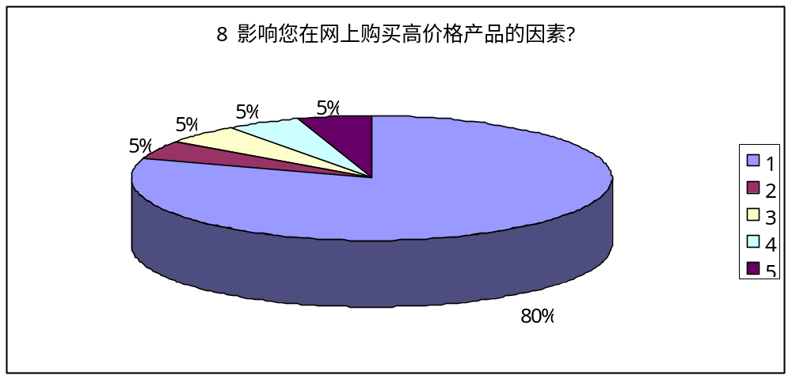

9 具备了哪些因素，您会考虑在网上购买高价格产品?
A网站信誉高（50%） B价格更加便宜（8%） C具有在线观察产品细节的功能(21%) D具有点评和详实介绍(17%) E产品全并有现货(4%) F其他(0%)
分析：大多数人还有我周围的人在选择网店的时候一般都会说到信誉问题，信誉高证明东西好。确实是这样，因此我们的网店如果需要吸引更多的客户的话，一定要迅速提升自己网店的信誉。但是，现在好多的网店还是有奸商存在的，信誉是通过花钱或者其他方法刷出来的，所以网购的时候还是尽量货比三家，不要一味的看信誉。
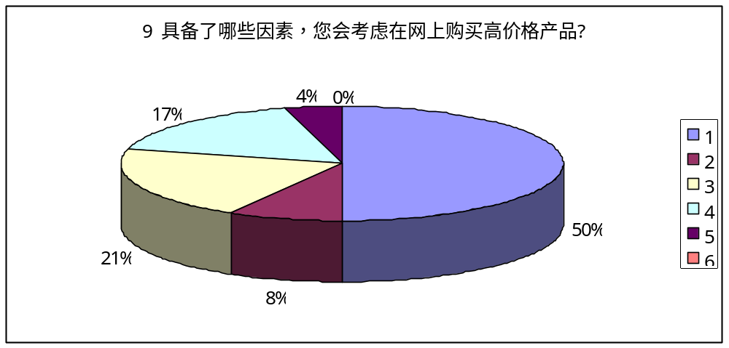

10 您比较喜欢哪些促销手段？（最多选3个）
A打折(37%) B专题促销(2&) C购物返卷(5%) D购物送礼(18%) E免运费(25%) F积分(2%) G礼品卡(9%)
H其他 (2%)
分析：虽然很多报道上说打折就是骗人，原本没那么高的价格哄抬一下再回到原本的价格就可以说是打折了。可是，还是很多人喜欢这种促销手段的。其次是免运费，大多数免运费的卖家实际上都把运费算在商品内了，买的越多反而越亏。而购物送礼也是网店的常见形式。我们的网店选择的是会员打折，购物满一定金额免运费或送等价礼品一份。
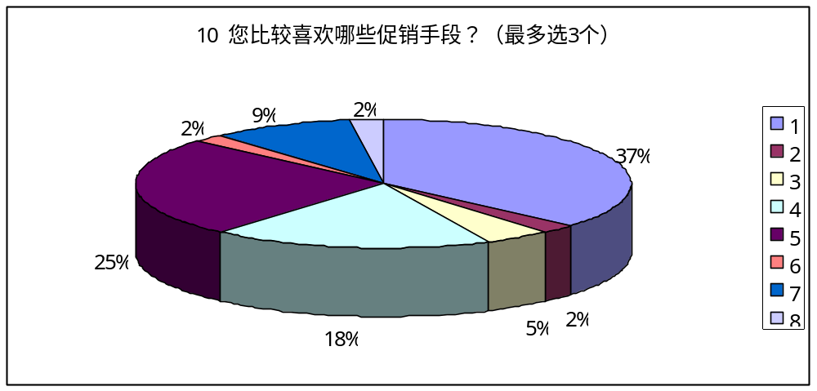

11 网上购物,您最经常使用哪种订货方式？
A免费电话订购(23%) B网上提交订单(67%) C即时通讯工具(5%) D其他(5%)
分析：网上提交订单是大多数人的首选，像淘宝的支付宝这样的安全性非常高的方式受到大家的推重。我们也是主要以这样的方式交易。
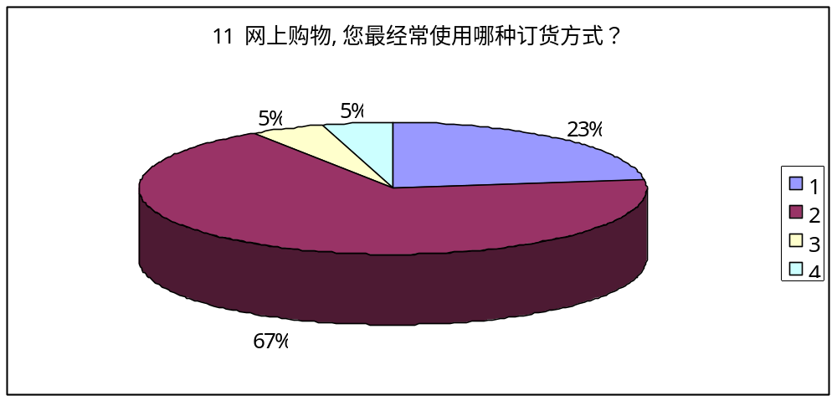

12 您首选使用下列哪种付款方式？
A货到付款(65%) B网上支付(35%) C邮局电汇(0%) D支票付款(0%)
分析：对于一个买家来说当然是喜欢货到再付款。但是对于卖家来说这样承担的风险太大。而大多数人也都能接受网上支付，淘宝上购物的支付方式也是网上支付。因此，我们选择的交易方式暂时也只接受网上支付。
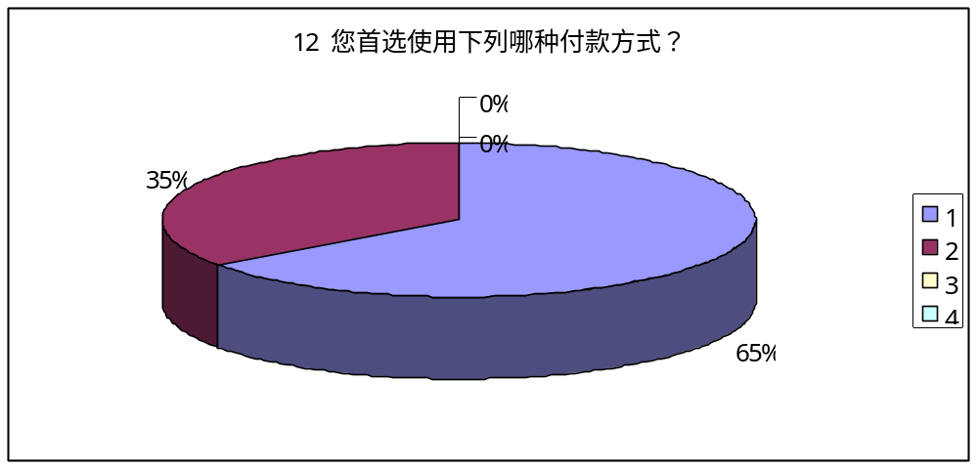

13 您对网上购物最长可以接受的配送时限？
A 12个小时以内(0%) B 24小时以内(5%) C 1-2天(35%) D 3-5天(45%) E 6-7天(10%) F 7天以上 (5%)
分析：一般在网店买过东西的买家都知道异地如果发快递的话到货时间一般在3天左右。因此我们的送货方式也会选择快递。有两个主要原因：1.安全性比较好，而且我们网店的商品价格较低，如果发生货物丢失的话损失也不会很大。2.价格低廉：大多数网购者都选择快递，比邮政的EMS慢但是也不会晚很多，但是价格上是快递最大的优势。
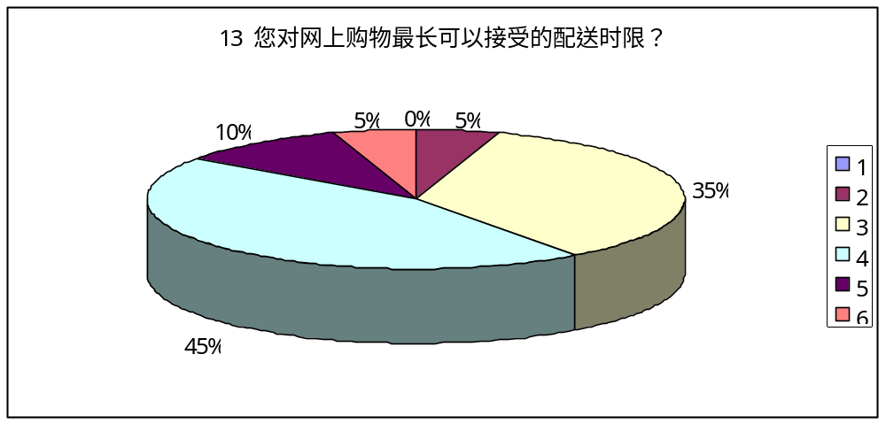

14 您对使用网络购物有哪些不满意和担心？（最多选3个）
A网络安全（信用卡信息、个人信息泄漏等）(27%) B货物质量不保证 (33%) C配送速度慢(4%)
D配送费用高(9%) E网页设计不好，查找和订货困难(2%) F注册手续繁琐(4%) G售后服务保证差(16%) H配送服务态度差(5%) I其他(0%)
分析：这里选择货物质量不保证（同第8题A选项）、网络安全的人最多，其次是售后服务。由于我们网店的商品都是价格低廉的小商品，因此在售后服务上只能提供一个7天内无条件包退换的服务（在对商品没有使用过和损坏的情况下） 网络安全不是我们目前能解决的问题，暂时不考虑。
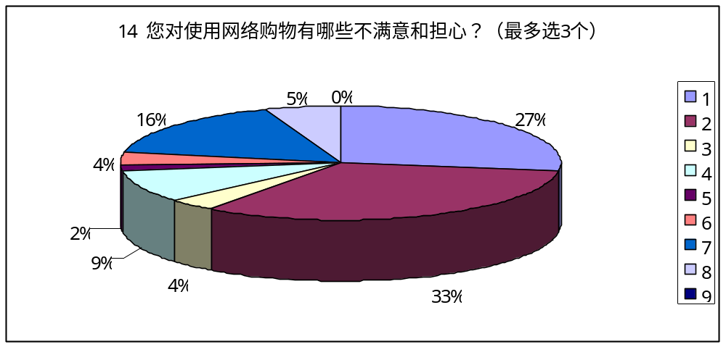

附件三： 宣传策划
网店初步定位：把创意生活用品网店当作了一个营销平台，而非创意用品企业网店;把创意生活用品网当作一个第三方网店，主要营销推广某公司的产品，这样更有利于销售。
网店名称：乐淘淘创意生活用品网。
网址：http://shop34949268.taobao.com/
营销模式结构：
创意生活用品电子商务网店+网店(淘宝、易趣、拍拍)+博客(网易博客、新浪博客、搜狐博客)。
核心营销运营模式
用户会员制：
会员制度虽已陈旧，但它却是一个营销网店的核心部分，是网店与会员交流、交易的纽带。会员制度能否成功运作是检验一个营销网店成功的标准。从Web2.0角度设计会员制度：活跃用户、增进交互、激励消费、黏着用户。
1、用户主动性：让用户体验很自然、很自由，用户可以随意浏览产品，并对产品发表自己的看法和评论。
2、用户互动性：在网店上设立一个新栏目，提供给用户间交流、探讨、推荐好有创意的生活用品。
3、用户激励性：网店上设立一种积分制，用户在网店所有行为都可以作为积分的标准。如：用户对产品发表评论、主动把自己的保养方法分享给其他用户、购买产品等等。积分可以为用户带来的好处：划分会员等级、特别节日享受优惠或特价、打折、免费赠品等。
产品结构优化：
1、产品展示友好全面：把产品友好的、全面的、清晰的展示给用户，给用户交易前留下良好的第一印象。网店因为自身的产品体系多，从而导致网店整体感觉比较烦乱。现在我们将产品划分成详细的体系，也就是把产品详细归类，每个系列下面多少个/种产品;
2、产品展示以用户为导向：把所有的产品拆开，按照用户目标群划分，也就是以用户为导向，让用户第一时间找到适合自己的产品。
3、产品展示智能化：增设产品和知识搜索框，方便用户使用。
口碑营销：
利用用户的宣传，推广我们的网店和产品，用户推荐一个用户可以获得一定的积分和优惠;口碑是最好的营销方式。用户可以推广线上和线下的口碑宣传，其中线上的方式有：把我们的网址或产品页地址通过QQ/MSN/电子邮件等方式发送给自己的网友、朋友;线下的方式就是通过电话、短信和口头把我们的网店名称、产品名称介绍给自己的家人和朋友。
网店营销模式：
淘宝(C2C\B2C)： http://shop34949268.taobao.com/
充分利用这些网店从网上获得最直接的买家，同时也就把用户带到了主网店来。(贵在实践，掌握网店交易技巧)
博客推广模式：
充分利用各大门户博客宣传自己的产品和网店，可不要小看这个博客，有的博客栏目每天在线用户几百万人。
网店目的及优势
树立全新企业形象：对于一个生活创意生活用品企业而言，企业的品牌形象至关重要。特别是对于互联网技术高度发展的今天，大多客户都是通过网络来了解企业产品、企业形象及企业实力的。因此，企业网店的形象往往决定了客户对企业产品的信心，建立具有国际水准的网店能够极大的提升企业的整体形象。
优化企业内部管理：企业网店的建设将会为企业内部管理带来一种全新的模式，网店是实现这一模式的平台。在降低企业内部资源损耗、减低成本、加强企业员工与员工、企业与员工之间的联系和沟通等方面发挥巨大作用，最终使企业的运营和运作达到最大的优化。
增强销售力：销售力指的是，产品的综合素质优势在销售上的体现。现代营销理论认为，销售亦即是传播，销售的成功与否，除了决定于能否将产品的各项优势充分地传播出去之外，还要看目标对象从中得到的有效信息有多少。
由于互联网所具有的“一对一”的特性，目标对象能自主地选择对自己有用的信息，这本身已经决定了消费者对信息已经有了一个感兴趣的前提，使信息的传播不在是主观加给消费者，而是由消费者有选择地主动吸收。同时，产品信息通过网店的先进设计，既有报纸信息量大的优点，又结合了电视声、光、电的综合刺激优势，可以牢牢地吸引住目标对象。因此，产品信息传播的有效性将远远提高，同时亦即是提高了产品的销售力。
提高附加值：许多人都知道，购买产品不仅买的是那些看得见的实物，还有那些看不见的售后服务。这也就是产品的附加值，产品的附加值越高，在市场上就越有竞争力，就越受消费者欢迎。因此，企业要赢得市场就要千方百计地提高产品的附加值。在现阶段，传统的售后服务手段已经远远不能满足客户的需要，为消费者提供便捷、有效、即时的24小时网上服务，是一个全新体现项目附加值的方向。世界各地的客户在任何时刻都可以通过网店下载自己需要的资料，在线获得疑难的解答，在线提交自己的问题。
网店用品宣传策划方案
1、折价促销：由于网上销售商品不能给人全面．直观的印象，也不可试用，触摸等原因，再加上配送成本和付款方式和复杂性，造成网上购物和订货和积极性下降．而幅度比较大的折扣可以促使消费进行网上购物的尝试并做出购买决定。
2、赠品促销：赠品促销和优点是可以提升你的知名度；可以鼓励人们经常访问网店以获得更多的优惠信息；还能根据消费者索取赠品的热情程度而总结分析营销效果和产品本身的反应情况等．但千万要注意不要选择次品，劣质品作为赠品，这样做只会起到适得其反的作用。
3、限期供应：“限期供应”对消费者总是具有诱惑。像“特价只剩2天！”这样的促销口号．但“限期供应”要真实，否则最终失去消费者信任。
4、多与其他网店建立友情链接：俗话说多个朋友多条路，在网上可以说是多个链接多个窗口．大家通过交换店铺链接，可以形成一个小的网络，能增进彼此的影响力．尤其是当有人上了首页推荐的时候，你就更是跟着沾光了．而当你也很厉害的时候，别人也能托你的福了。我们将会和兄弟网店联手，比如消费者在我们网店买东西，我们将赠送兄弟网店提供的小礼品，反之，消费者在兄弟网店买东西，兄弟网店也将会赠送我们乐淘淘小店赠送的小礼品，其目的是宣传我们小店的商品。
5、利用网络以外的宣传方式．你在网上开店铺了，你的家人知道么？你的同学，你的朋友知道么？一定要在第一时间告诉他们，因为你告诉了100个人,每个人还会告诉更多的人，一传十、十传百、会有无数的人短时间就知道你开店铺了。去校友录里留言吧,让同学们和你分享开店的喜悦。

